财达期货期货开户云操作手册-协议下载（APP）
通过手机完成期货公司互联网协议下载业务的用户请在具备Wi-Fi的 环境以保证协议下载环节的顺利进行。
手机配置要求：苹果手机版本需为ios7 以上，安卓系统需为4.4 版本以上
1、IOS 版本手机用户可直接登录苹果商店，搜索“期货开户云2019版”，也可以扫描下方二维码，下载安装使用。
2、Android版本手机用户请扫描下方二维码，下载安装“期货开户云2019版”。
3、在财达期货博易APP和财达期货恒生APP首页点击“在线开户”，可直接进入开户页面。

Step1.登录期货互联网开户云app
打开开户云app，登录以后会出现如图1所示的页面，有两种方式进行开户，第一种可以直接在输入框输入期货公司编号（0100）进行开户，第二种点击扫描下方二维码开户，点击“业务办理”，接着会到业务选择页面，点击“协议下载”会进入到登录页面，如下图。

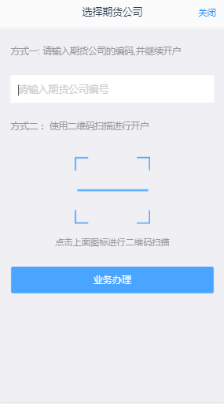
期货开户云app输入期货公司编号页
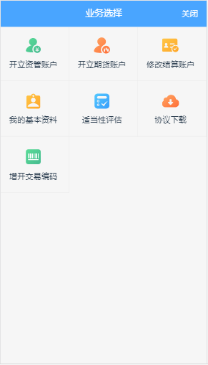
期货开户云app业务选择页面
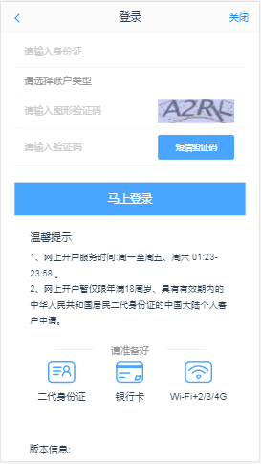
期货开户云app登录页面

Step2协议下载

1.协议下载（Android）
若是Android系统设备，进入到协议下载页面，显示客户所有已签署的协议PDF列表，包含PDF名称、业务类型、签署时间，若协议PDF过多时，列表支持分页功能（每页最多显示7条）。页面下方通知栏会根据所选协议计算所选协议大小（单位kb）以及文件过多，建议单独下载等信息，若无可下载协议，提示“您目前没有可下载的协议…...”,具体信息如下图所示。
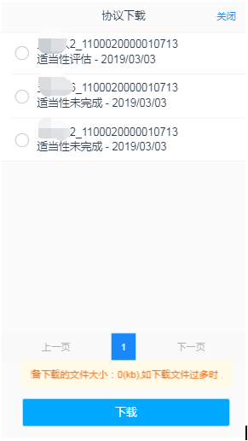
Android协议下载界面
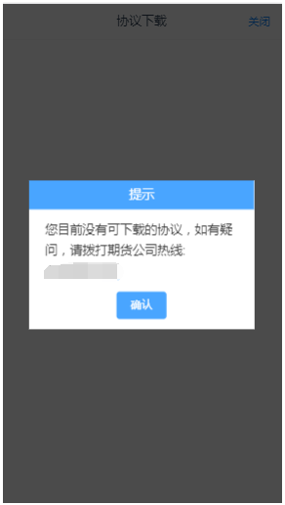
无可下载协议提示

勾选所需下载的协议，页面下方的通知栏文件大小会随之变化。
点击“下载”按钮，若无协议勾选，提示“请选择需要下载的协议”，若有勾选协议，提示“下载成功”，并在页面上提示文件存储位置。具体提示信息见下图。
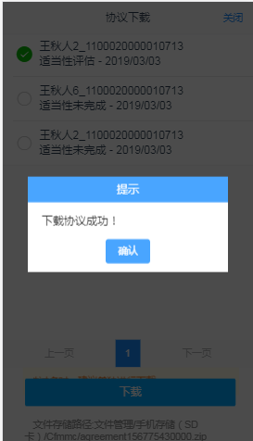
下载成功提示
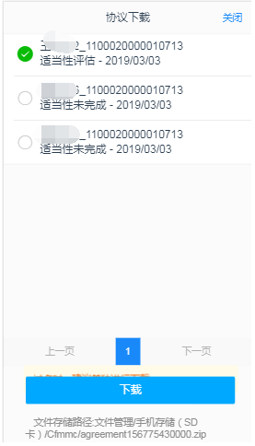
储存位置提示

2.协议下载（IOS）
若是IOS系统手机，进入到“协议下载”页面，会看到有提示信息。提示客户使用PC端下载或者使用Android系统设备进行下载，包括PC端的网址。IOS协议下载界面如下图所示。
IOS协议下载界面

说明：
在我的业务中，客户能够查看到当前在途的业务类型和状态还有相应的其他信息，分为待完成业务和已完成业务。
在待完成业务中客户可以通过“操作”或者“放弃”按钮对当前在途业务进行相应的操作，办理状态能够展示出客户的受理单在不同状态下的信息，备注信息可以展示出，在视频见证未通过和复核任务未通过的情况下客服对客户的受理单驳回原因的展示。
若客户存在待完成业务，则无法进行其他业务操作。完成所有待办结业务，或点击“放弃”按钮放弃此业务操作后可进行其他业务。
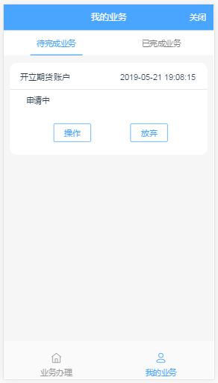
我的业务
在已完成业务中不允许客户对其进行操作。
我的业务
客户在办理业务中，可以通过点击下方左侧我的业务进行跳转，到业务选择也可以查看我的业务中的信息并对其操作。如下图 ：
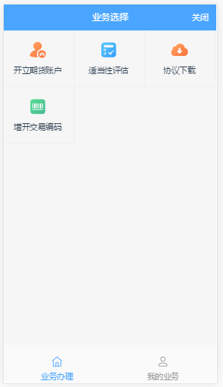
在途业务跳转我的业务

